Manual de usuario



LyED ToolKit – Calculadora de Teoría de Conjuntos
Integrantes:
Diego Gonzalez
Angel Gutierrez
Luis Dominguez
1. Introducción
Esta herramienta web permite realizar las cuatro operaciones básicas de conjuntos: unión, intersección, diferencia y diferencia simétrica entre los conjuntos A, B y U. Los conjuntos se cargan desde archivos de texto (.txt) y los resultados se muestran en pantalla de forma clara y ordenada.

2. Requisitos del sistema
- Navegador web moderno (Chrome, Edge, Firefox).
- Archivos de texto con los elementos de cada conjunto (separados por comas o saltos de línea).
- Suscripción activa (la aplicación verifica el estado de suscripción en localStorage).

3. Instrucciones paso a paso
- Abre la página web del proyecto.
- En la sección “Cargar Conjuntos” selecciona los archivos:
  - archivoU → Conjunto Universal U
  - archivoA → Conjunto A
  - archivoB → Conjunto B
- Los conjuntos se muestran automáticamente en pantalla (ejemplo: U = {1, 2, 3, ...}).
- Selecciona en los menús desplegables:
  - Conjunto 1 y Conjunto 2 (puedes elegir A, B o U).
  - Tipo de operación (unión, intersección, diferencia o diferencia simétrica).
- Presiona el botón “Procesar y Calcular” (o “Calcular”).
- El resultado aparecerá en la sección inferior con el formato: Resultado (A ∪ B): { elementos ordenados }

4. Explicación de operadores y sintaxis
Operación | Símbolo matemático | Nombre en la aplicación | Descripción breve
Unión | ∪ | union | Elementos que están en A o en B (o ambos)
Intersección | ∩ | interseccion | Elementos que están en A y en B
Diferencia | – | diferencia | Elementos que están en A pero no en B
Diferencia simétrica | △ | simetrica | Elementos que están en A o en B pero no en ambos
Los conjuntos se representan como Set de JavaScript (no permiten elementos repetidos). Los elementos pueden ser números, palabras o cualquier texto.

5. Capturas de pantalla (resultados esperados)
Union
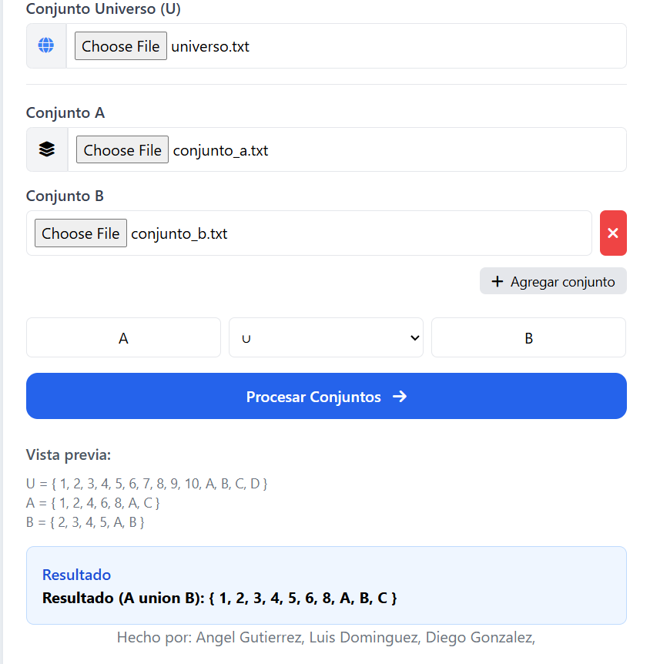

Intersección
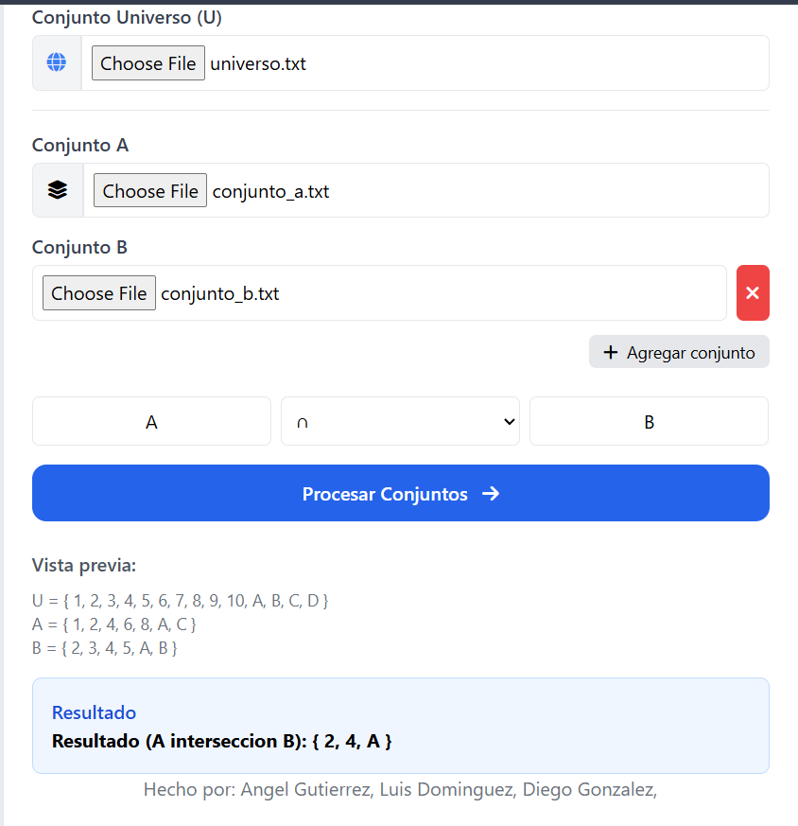

Diferencia
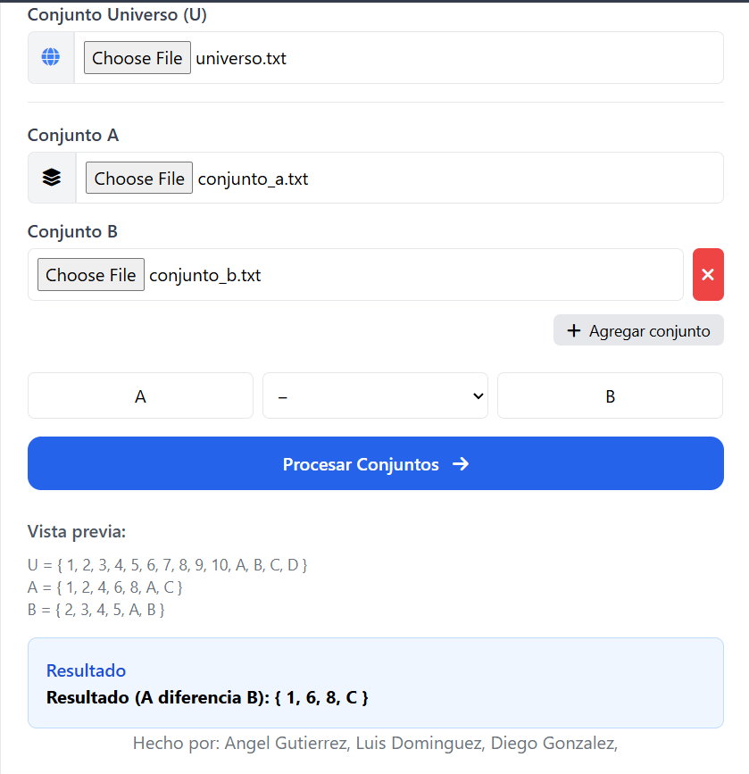
Diferencia simétrica
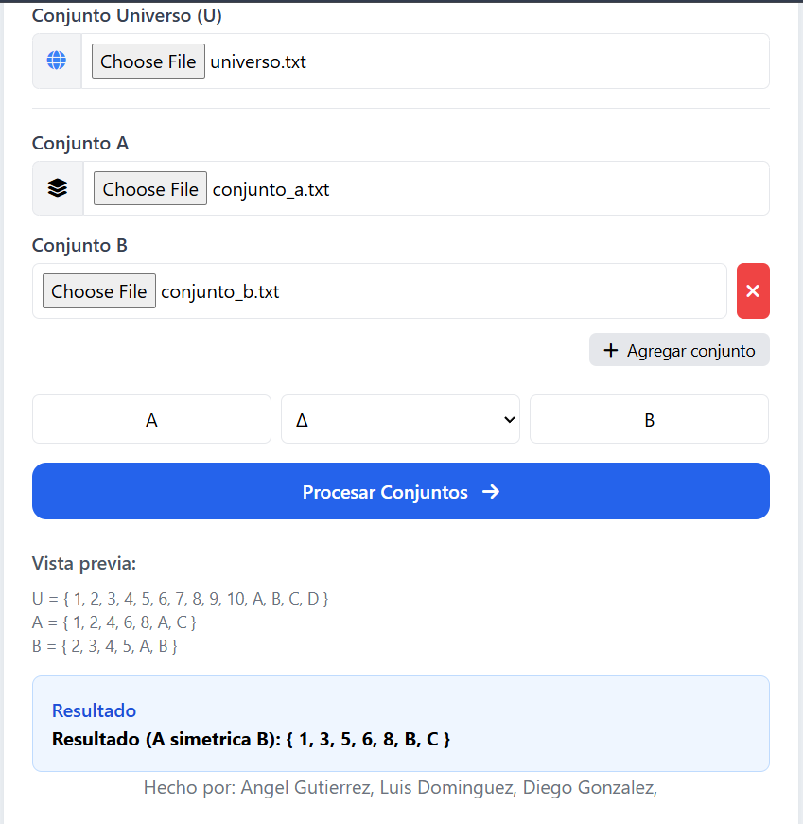

6. Restricciones de uso
- Los archivos deben ser de texto plano (.txt).
- No se permiten conjuntos vacíos para realizar operaciones.
- La aplicación requiere que el usuario tenga la propiedad suscrito: true en localStorage.
- No se guardan los conjuntos permanentemente (solo durante la sesión).
- Los elementos se muestran ordenados alfabéticamente/numericamente en el resultado.
Imagen de Error
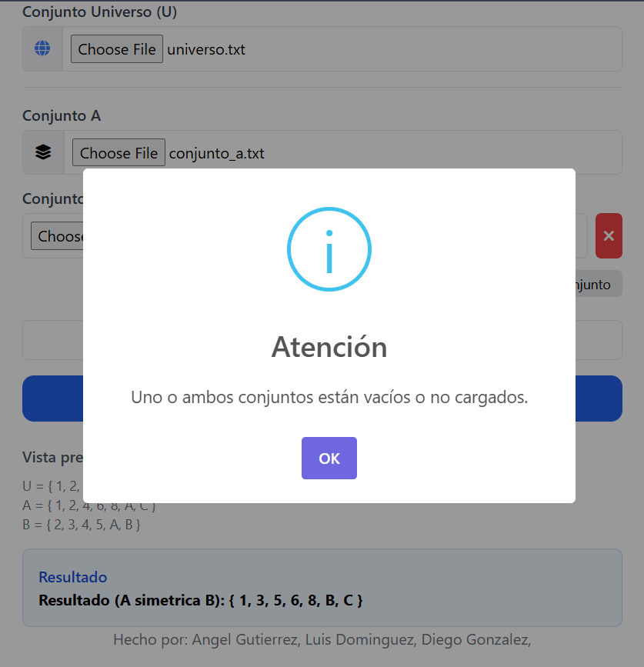

7. Referencias
- Rosen, K. H. (2019). Discrete Mathematics and Its Applications (8ª ed.). McGraw-Hill.
- Documentación oficial de JavaScript: Set y FileReader (MDN Web Docs).
- SweetAlert2 (biblioteca utilizada para alertas).

8. Relación de la asignatura con la carrera
La materia Lógica y Estructuras Discretas es fundamental en la carrera de Ingeniería en Sistemas / Computación porque proporciona las bases matemáticas para:
- Algoritmos y estructuras de datos.
- Bases de datos relacionales (uniones e intersecciones).
- Lógica de programación y verificación de software.
- Teoría de grafos y autómatas. Este proyecto aplica directamente los conceptos de conjuntos vistos en clase a un entorno real de desarrollo web, demostrando cómo la teoría discreta se transforma en herramientas prácticas y funcionales.

